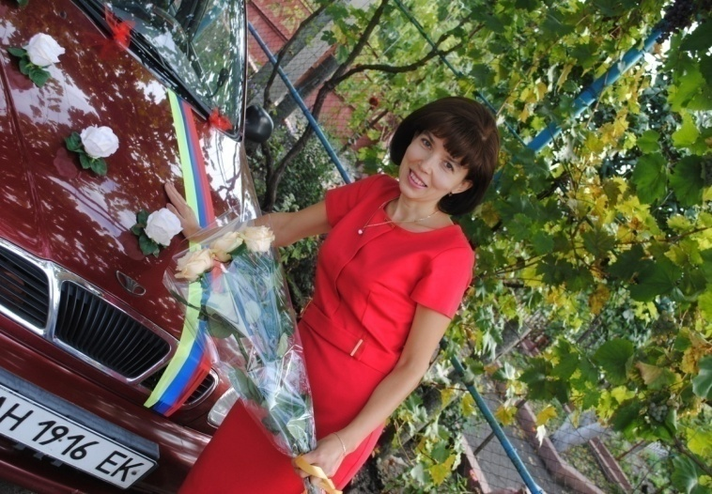

АНКЕТА
учасника Всеукраїнського конкурсу "Класний керівник року "
1.Прізвище , ім'я,по батькові: ЛЕБЄДЬ Тетяна Василівна
2. Дата і місце народження: 30.08.1976 смт Нікольське Нікольського району Донецької області
3.Місце проживання: смт Нікольське, в Ювілейна , б 72
4.Паспортні дані: ВА700347,виданий Володарським РВУМВС України в Донецькій області 24 червня 1997 року
5. Які навчальні заклади Ви закінчили,у якому році,спеціальність задипломом: Маріупольський Гуманітарний інститут,1998р, Філолог, учитель англійської мови та літератури,новогрецької мови,перекладач.
6.Місце роботи: КЗ “Нікольська загальноосвітня школа І-ІІІ ступенів №1 імені Якименка А.Д. Нікольської районної ради Донецької області” опорна школа ,т.(06246)2-14-30
7.Стаж роботи: загальний -20 років,у тому числі педагогічний-20 років
8.Кваліфікаційна категорія: перша
9.Звання ---------
10.Державні нагороди,відзнаки--------------
11.Клас,у якому Ви є класним керівником: 7-А клас
12.Мова викладання:українська,англійська,російська
13.Проблема(тема),над якою працюєте: "Виховання всебічно розвиненої творчої високоморальної особистості - патріота України."
14.Інноваційні форми роботи та технології,що використовуються: презентації,буклети,проекти,колажі,батьківські університети, конференції,тренінги, батьківське та учнівське самоврядування, портфоліо,віртуальні екскурсії,навчальні та рольові ігри, відеолекторій, інтерактивні ігри,конкурси та акції.
15. Ваше педагогічне кредо: "Педагогу повинні бути притаманні якості близькі до материнських. Як мати віддає своїм дітям все найкраще, так і педагог вкладає свою душу в учнів. У цьому внутрішній зміст професії"

